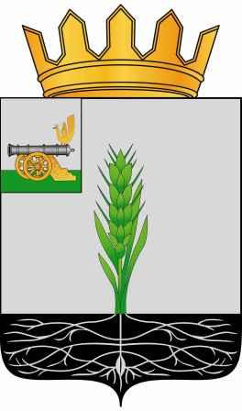

СОВЕТ ДЕПУТАТОВ
МУНИЦИПАЛЬНОГО ОБРАЗОВАНИЯ «ПОЧИНКОВСКИЙ РАЙОН» СМОЛЕНСКОЙ ОБЛАСТИ

Р Е Ш Е Н И Е

от 23.03.2022 № 47

О ходе реализации Плана мероприятий по противодействию коррупции в Администрации муниципального образования «Починковский район» Смоленской области

Заслушав и обсудив информацию И.Н. Прохоренковой, заместителя Главы муниципального образования «Починковский район» Смоленской области, о ходе реализации Плана мероприятий по противодействию коррупции в Администрации муниципального образования «Починковский район» Смоленской области, Совет депутатов муниципального образования «Починковский район» Смоленской области

РЕШИЛ:

Информацию о ходе реализации Плана мероприятий по противодействию коррупции в Администрации муниципального образования «Починковский район» Смоленской области принять к сведению.

И.о. Председателя Совета депутатов
муниципального образования
«Починковский район»
Смоленской области В.И. Аринченков

